DFD (Data Flow Diagram) adalah diagram yang digunakan untuk menggambarkan aliran data dalam sebuah sistem. DFD memvisualisasikan bagaimana data bergerak dari satu bagian ke bagian lain dalam sistem, bagaimana data diproses, dan bagaimana data dihasilkan dan disimpan. DFD membantu menganalisis sistem dengan cara yang jelas dan sederhana, terutama dalam konteks perancangan sistem dan analisis kebutuhan.

Komponen Utama DFD:

1. External Entity (Entitas Eksternal): Representasi dari entitas di luar sistem yang berinteraksi dengan sistem, seperti pengguna, organisasi, atau sistem lain. Entitas eksternal adalah sumber atau tujuan dari aliran data.

- Simbol: Persegi panjang.

2. Process (Proses): Aktivitas atau tugas dalam sistem yang mengubah data dari input menjadi output. Proses menggambarkan tindakan atau pekerjaan yang dilakukan di dalam sistem.

- Simbol: Lingkaran atau oval.

3. Data Store (Penyimpanan Data): Tempat di mana data disimpan untuk digunakan kemudian, seperti database, file, atau dokumen.

- Simbol: Dua garis horizontal sejajar atau persegi panjang terbuka di satu sisi.

4. Data Flow (Aliran Data): Representasi dari aliran atau perpindahan data dari satu komponen ke komponen lain di dalam sistem, baik itu dari entitas eksternal ke proses, dari proses ke penyimpanan data, atau antar proses.

- Simbol: Panah.

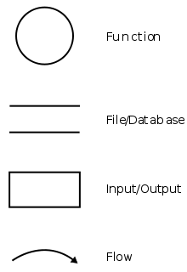

Level dalam DFD:

1. DFD Level 0 (Diagram Konteks): Merupakan gambaran tingkat tertinggi dari sistem, yang menunjukkan seluruh sistem sebagai satu proses tunggal serta interaksi dengan entitas eksternal. Ini adalah pandangan makro dari sistem.

2. DFD Level 1: Merupakan rincian dari proses di DFD level 0. Proses dalam DFD level 0 dibagi menjadi beberapa proses yang lebih detail untuk menunjukkan bagaimana data diproses dalam sistem.

3. DFD Level 2 dan Seterusnya: Proses pada level 1 bisa dipecah lebih lanjut menjadi sub-proses, sehingga setiap tingkat memberikan lebih banyak detail.

Fungsi Data Flow Diagram:

### 1. Menyampaikan Rancangan Sistem

Dengan pembuatan DFD, maka proses penyampaian informasi menjadi lebih mudah dengan tampilan visual yang *simple* dan dapat dimengerti oleh tiap *stakeholder*. Dimana, data yang disajikan mampu menggambarkan alur data secara terstruktur dengan pendekatan yang lebih efisien.

### 2. Menggambarkan Suatu Sistem

Fungsi yang kedua, DFD dapat membantu proses penggambaran sistem sebagai jaringan fungsional. Maksudnya adalah, di dalam jaringan terdapat berbagai komponen yang saling terhubung menggunakan alur data.

### 3. Perancangan Model

Fungsi yang terakhir, diagram ini juga dapat membuat rancangan model baru dengan menekankan pada fungsi sistem tertentu. Hal tersebut dapat dimanfaatkan untuk melihat bagian yang lebih detail dari diagram alir data tersebut.

Contoh Penggunaan DFD:

- Sistem Pemesanan Online: DFD bisa digunakan untuk menggambarkan alur data dari pengguna yang melakukan pesanan, pengolahan pesanan di server, penyimpanan informasi pesanan di database, hingga pengiriman pesanan.

- Sistem Perpustakaan: DFD menggambarkan bagaimana data seperti informasi buku, anggota, dan transaksi peminjaman bergerak melalui sistem perpustakaan.

DFD digunakan untuk menganalisis dan mendesain sistem secara lebih efektif dengan fokus pada aliran informasi dan data, daripada pada detail teknis implementasi.

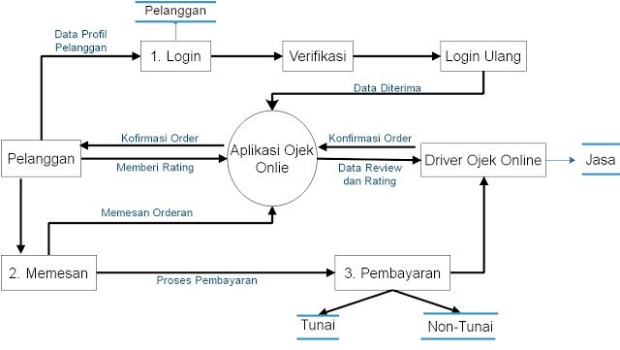

Berikut adalah perbedaan utama antara Flowchart dan Data Flow Diagram (DFD):

1. **Fokus Utama**:
   * **Flowchart**: Berfokus pada alur kerja atau prosedur dalam suatu sistem. Ini menggambarkan langkah-langkah atau urutan aktivitas yang harus dilakukan.
   * **DFD**: Berfokus pada aliran data dalam sistem. [Ini menunjukkan bagaimana data bergerak dari satu proses ke proses lainnya, serta interaksi dengan entitas eksternal dan penyimpanan data](http://www.waskhas.com/2020/02/perbedaan-flowchart-dan-dfd-data-flow.html)
2. **Simbol yang Digunakan**:
   * **Flowchart**: Menggunakan simbol seperti oval (untuk start dan end), persegi panjang (untuk proses), belah ketupat (untuk keputusan), dan panah (untuk aliran proses).
   * [**DFD**: Menggunakan simbol seperti lingkaran atau persegi panjang dengan sudut melengkung (untuk proses), panah (untuk aliran data), dua garis paralel (untuk penyimpanan data), dan persegi panjang (untuk entitas eksternal)](https://miro.com/diagramming/data-flow-diagram-vs-flowchart/)
3. **Urutan dan Paralelisme**:
   * **Flowchart**: Harus berurutan dari awal hingga akhir, menggambarkan langkah-langkah secara linear.
   * [**DFD**: Dapat menunjukkan aliran data yang paralel, di mana beberapa aliran data dapat terjadi secara bersamaan](http://www.waskhas.com/2020/02/perbedaan-flowchart-dan-dfd-data-flow.html)
4. **Penggunaan**:
   * **Flowchart**: Digunakan untuk menggambarkan prosedur atau proses bisnis, sering digunakan dalam manajemen proyek, pendidikan, dan pemrograman.
   * [**DFD**: Digunakan dalam analisis sistem dan rekayasa perangkat lunak untuk memodelkan aliran data dalam sistem informasi](https://miro.com/diagramming/data-flow-diagram-vs-flowchart/)
5. **Detail dan Abstraksi**:
   * **Flowchart**: Menyediakan pandangan yang lebih rinci tentang langkah-langkah dan keputusan dalam proses.
   * [**DFD**: Beroperasi pada tingkat abstraksi yang lebih tinggi, menekankan pada pergerakan dan transformasi data](https://miro.com/diagramming/data-flow-diagram-vs-flowchart/)